2023127ZL3

例3　(多选)(2023·张家口市高一统考期中)2022年11月30日，神舟十五号载人飞船与中国空间站的核心舱成功交会对接。神舟十五号载人飞船与中国空间站对接前某段时间的运行可简化为在轨道Ⅰ上的匀速圆周运动，如图所示。神舟十五号飞船绕轨道Ⅰ运行的周期为*T*1，中国空间站绕轨道Ⅲ运行的周期为*T*2。在某时刻二者相距最近，下列说法正确的是(　　)

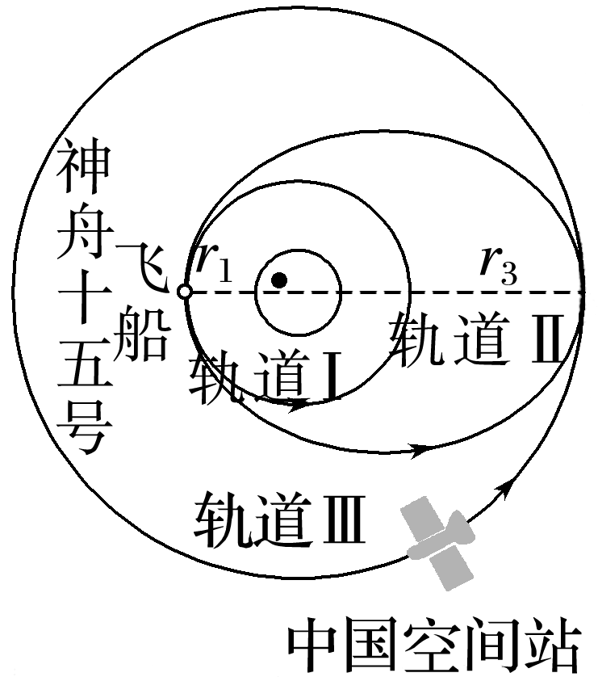

A．神舟十五号飞船与中国空间站下一次相距最近需经过时间*t*＝

B．神舟十五号飞船与中国空间站绕地球做匀速圆周运动的轨道半径之比为

C．神舟十五号飞船为了与中国空间站对接，由轨道Ⅰ变轨到轨道Ⅱ时需要减速

D．神舟十五号飞船与核心舱对接后的向心加速度小于地球近地卫星的向心加速度